МИНИСТЕРСТВО ЦИФРОВОГО РАЗВИТИЯ, СВЯЗИ И

МАССОВЫХ КОММУНИКАЦИЙ РОССИЙСКОЙ ФЕДЕРАЦИИ

Хабаровский институт инфокоммуникаций (филиал)

федерального государственного бюджетного образовательного учреждения

высшего образования

«Сибирский государственный университет телекоммуникаций и информатики»

(ХИИК СибГУТИ)

**Программное обеспечение для автоматизация телефонных коммуникаций с клиентами на базе программной АТС Asterisk**

Выполнили: студенты 3 курса, ПОВТ 22Д учебной группы

Чечетов М.В.,

Прокопец А.Д.,

Хиневич М.В.,

Кардаш М.Е.,

Рымар Я.А..

Хабаровск, 2024

Оглавление

ВВЕДЕНИЕ 3

Техническое задание 5

Схема программного модуля 6

Исходные данные 7

Описание архитектуры 8

Инструкция по установке и настройке Asterisk в OC Debian 11 8

Код на питоне 12

ЗАКЛЮЧЕНИЕ 14

СПИСОК ИСПОЛЬЗОВАННЫХ ИСТОЧНИКОВ 16

# ВВЕДЕНИЕ

В ходе данной работы рассмотрим, как устанавливать и настраивать Asterisk, интегрировать Asterisk с технологией распознаванием речи Yandex SpeechKit, а также процесс выполнения поставленной задачи.

**Назначение проекта:**

Анализ речи клиента во время воспроизведения ему голосового приветствия при входящем вызове с дальнейшим анализом и принятием решения относительно маршрутизации вызова.

**Необходимое ПО:**

Asterisk - свободное решение компьютерной телефонии (в том числе, VoIP) с открытым исходным кодом от компании Digium, первоначально разработанное Марком Спенсером. Необходим для совершения телефонного вызова от абонента А на служебный номер и инициации взаимодействия с Yandex SpeechKit.

EAGI - (Enhanced Asterisk Gateway Interface) — это более продвинутый интерфейс AGI (Asterisk Gateway Interface), который позволяет обрабатывать аудиопотоки с помощью файлового дескриптора.

Python - высокоуровневый язык программирования общего назначения с динамической строгой типизацией и автоматическим управлением памятью. Необходим для наладки взаимодействия между Asterisk и Yandex SpeechKit.

Yandex SpeechKit - технология распознавания речи и синтеза речи от российской компании «Яндекс». Необходим для распознавания речи вызывающего абонента в текст, на основании которого предполагается принятие решения о дальнейшей маршрутизации вызова в плане набора Asterisk.

Linux Debian - операционная система с ядром Linux, которую пользователь получает с целым набором программ, инструментами для установки и управления, документацией и другими полезными вещами. Иначе говоря, это дистрибутив ОС Линукс. Необходим для работы с файлами Asterisk и разрабатываемого ПО.

Docker - программная платформа для разработки, доставки и запуска контейнерных приложений. Она позволяет создавать контейнеры, автоматизировать их запуск и развёртывание, управляет жизненным циклом.

**Цель проекта:**

Создание интерактивной системы обработки голосовых вызовов с интеграции таких современных технологий, как Yandex SpeechKit и Asterisk.

**Задачи проекта:**

1. Разработка модуля соединения с Asterisk;
2. Интеграция с API Yandex SpeechKit;
3. Реализация контроля воспроизведения и остановки голосового приветствия;
4. Получение и обработка звукового сигнала от вызывающего абонента;
5. Отправка обработанного звукового сигнала в диалплан Asterisk для дальнейшей её маршрутизации.

# **Техническое задание**

Разработать ПО для взаимодействия с ПО Asterisk, обеспечивающее возможность его вызова в ходе обработки вызова:

* Воспроизведение приветствия в канал вызывающего абонента;
* Анализ голосового потока вызывающего абонента с помощью API Yandex SpeechKit;
* При обнаружении активности в голосовом потоке со стороны вызывающего абонента, прекратить воспроизведение приветствия;
* Запись результата распознавания голосового потока в переменную и передача её обратно в диалплан Asterisk.

# **Схема программного модуля**

На рисунке 1 представлена схема работы программного модуля. Алгоритм взаимодействия с Asterisk, Yandex SpeechKit и программы «voice_control» можно описать следующим образом:

1. Установление соединения Asterisk:

* При установлении соединения с Asterisk инициируется входящий звонок, в котором воспроизводится заранее записанное приветствие (например, в формате WAV или MP3);

1. Интеграция с API Yandex SpeechKit:

* Во время воспроизведения приветствия происходит интеграция с API Yandex SpeechKit, в котором и будет осуществляться передача, обработка и распознавание голосового потока в реальном времени.

1. Контроль воспроизведения другого звукового сигнала и остановки приветствия:

* В процессе воспроизведения приветствия вступает реализация логики отслеживания звуковых сигналов от вызывающего абонента;
* Если обнаруживается звуковой сигнал, то приветствие прекращается, а данный звуковой сигнал записывается в Yandex SpeechKit;
* При завершении звукового сигнала от вызывающего абонента (то есть остановка/прекращение разговора), то Yandex SpeechKit завершает свою работу;
* Полученные данные обрабатываются от Yandex SpeechKit.

1. Передача результата в переменную, которая сохраняется в диалплане Asterisk в текстовом формате, для дальнейшей её маршрутизации.
2. После передачи данных в диалплан Asterisk процесс всей работы завершается.

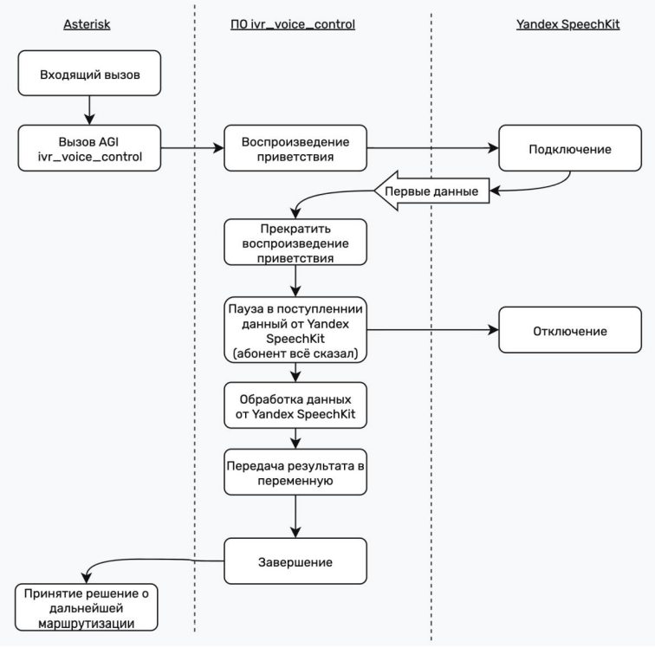

Рисунок 1 - Схема программного модуля

# **Исходные данные**

В ходе всего проекта были предоставлены следующие ресурсы для полноценной работы:

* Доступ к виртуальной машине с ОС Linux Debian 11 с предустановленным ПО Asterisk и минимальным базовым планом набора в extensions.conf.
* Доступ к API Yandex SpeechKit.

# **Описание архитектуры**

## Инструкция по установке и настройке Asterisk в OC Debian 11

На рисунках 2-8 показаны процессы установки и настройки Asterisk в OC Debian 11.

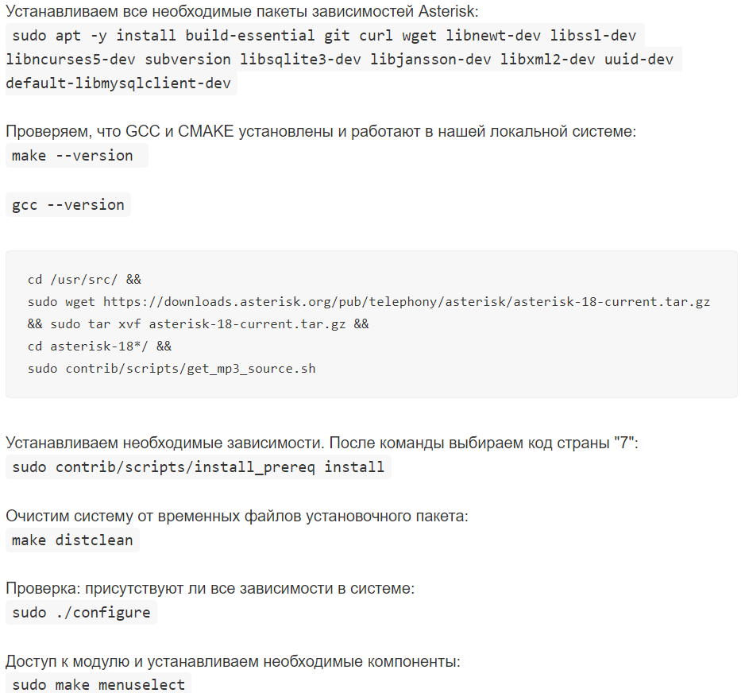

Рисунок 2 - Установка и настройка Asterisk (1)

В открывшемся меню добавляем необходимые компоненты, (рисунок 3). Но в компонентах «cel_radius» и «cdr_radius» нужно убрать значения.

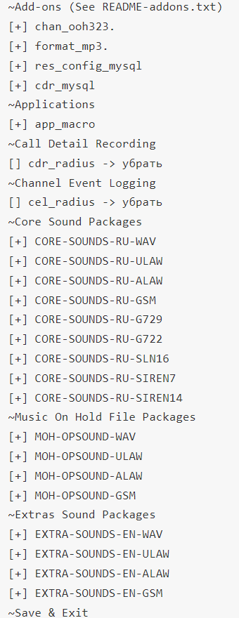

Рисунок 3 - Установка и настройка Asterisk (2)

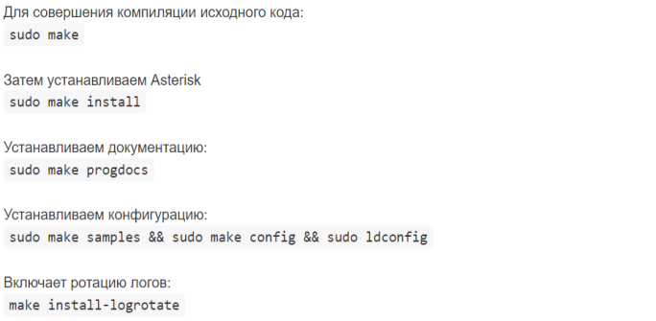

Рисунок 4 - Установка и настройка Asterisk (3)

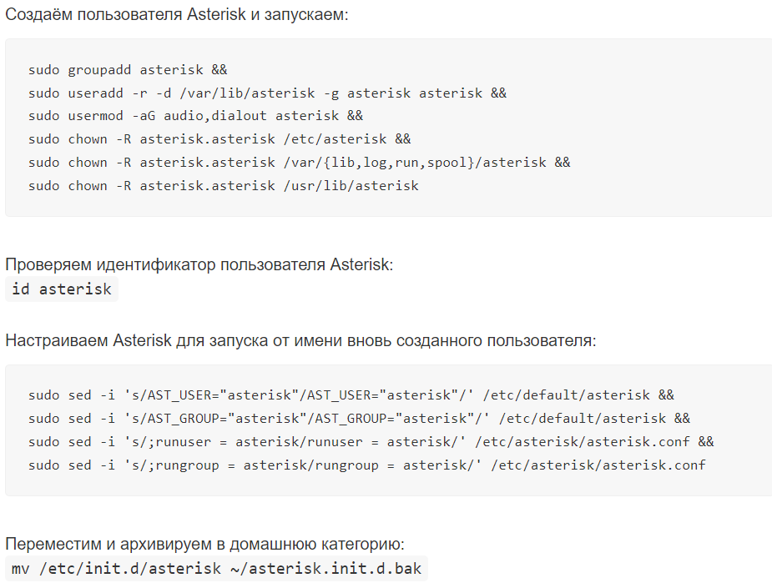

Рисунок 5 - Установка и настройка Asterisk (4)

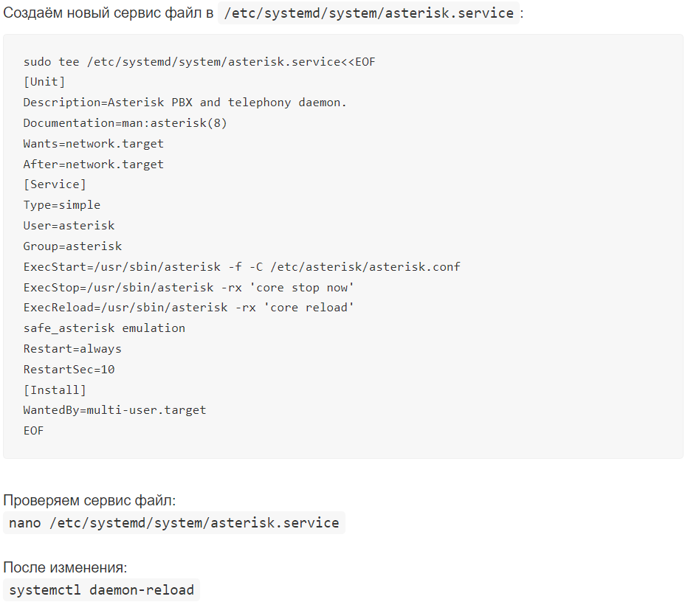

Рисунок 6 - Установка и настройка Asterisk (5)

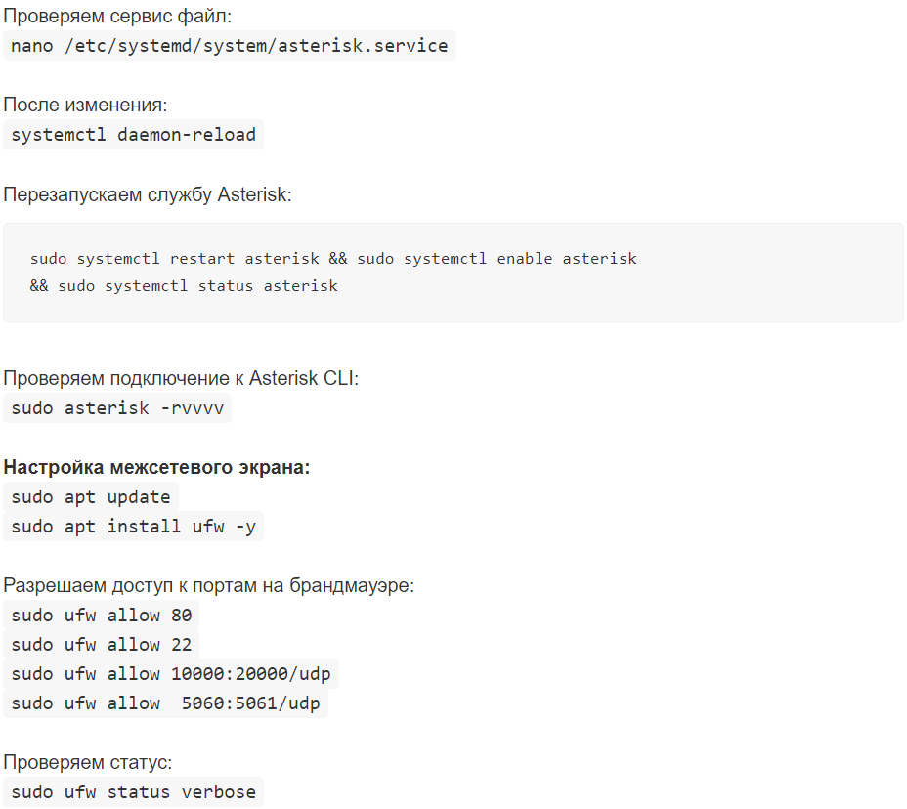

Рисунок 7 - Установка и настройка Asterisk (6)

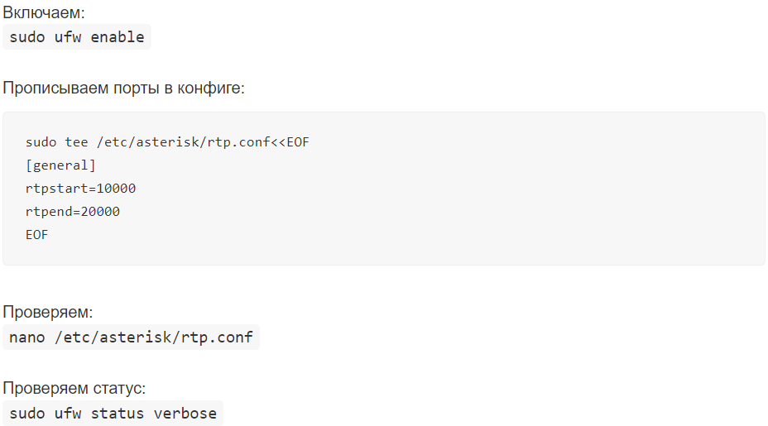

Рисунок 8 - Установка и настройка Asterisk (7)

## **Код на питоне**

На рисунках 9-11 представлен код файла «synthesize.py».

На рисунке 9 показано: какой текст будет читать робот. В данном случае будет три теста. А также используемый API-ключ, взятый с Yandex Cloud, для получения доступа к различным сервисам и данным облачной системы.

На рисунке 10 показано: настройка распознавания речи из аудиофайла на русском языке, а также вывода результатов на консоль, включая каналы, распознанный текст и уттерансы.

На рисунке 11 показано: преобразование текста в голосовую речь с использованием заданных параметров (голос, роль и скорость) и сохранения полученного результата в аудиофайл.

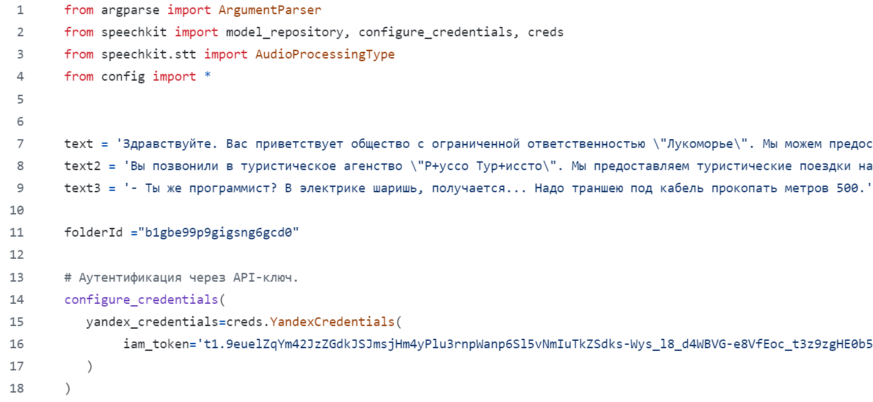

Рисунок 9 - Код на ЯП Python (1)

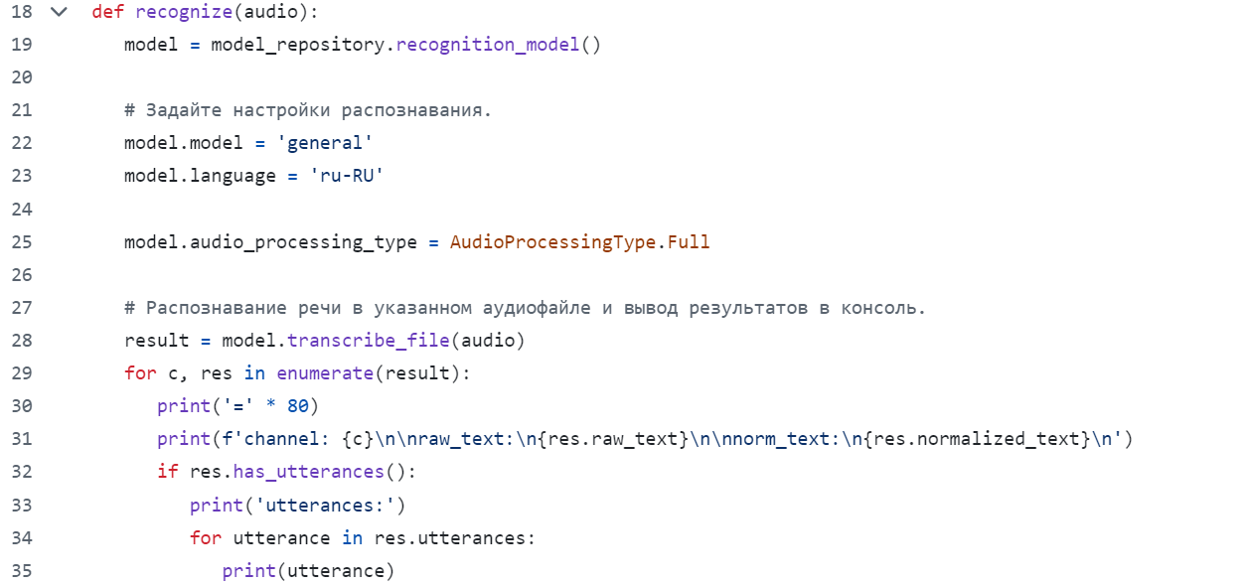

Рисунок 10 - Код на ЯП Python (2)

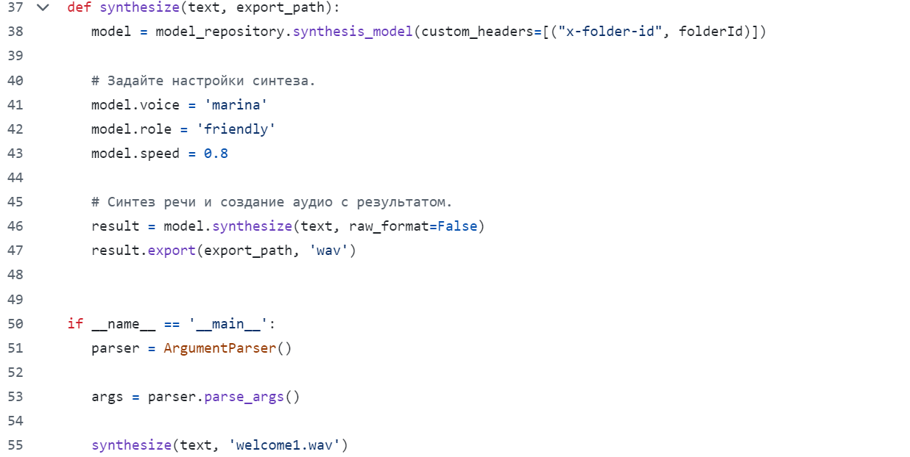

Рисунок 11 - Код на ЯП Python (3)

# **ЗАКЛЮЧЕНИЕ**

Разработка программного модуля для интеграции с Asterisk и API Yandex SpeechKit представляет собой перспективное направление в сфере обработки телефонных вызовов. Упрощение взаимодействия между клиентами и системами, а также возможность реального времени обработки голосового потока позволяют значительно повысить качество обслуживания.

Asterisk в комплексе с необходимым оборудованием обладает всеми возможностями классической АТС, поддерживает множество VoIP-протоколов и предоставляет богатые функции управления звонками, среди них:

* Голосовая почта;
* Конференц-связь;
* IVR (это интерактивное голосовое меню. То есть это система записанных голосовых сообщений, выполняющая функцию маршрутизации звонков внутри call-центра с использованием информации, вводимой клиентом на клавиатуре или же с помощью тонального набора);
* Центр обработки звонков (постановка звонков в очередь и распределение их по абонентам, используя различные алгоритмы);
* Call Detail Record (это подробная запись о вызове. К примеру, это может быть расчёт стоимости телефонных разговоров, оценки рациональности использования трафика или же сервисных нужд при настройке оборудования);
* Интеграция с CRM-системами (процесс связывания или объединения CMR с другими приложениями, сервисами или системами, которые используются в компании).

API Yandex SpeechKit позволяет разработчикам приложений использовать речевые технологии Яндекса: распознавание речи (Speech-to-Text) и синтез речи (Text-to-Speech).

Преимущества API Yandex SpeechKit:

* Распознавание речи на более чем 15 языках. Сервис за доли секунды высокоточно распознаёт речь;
* Возможность настройки интонации и скорости речи;
* Выделение смысловых объектов. Система умеет извлекать из слов смысл и анализировать контекст. Например, поймёт, что во фразе «Позвони Владимиру» имеется в виду человек, а во фразе «Поехали во Владимир» - это город;
* Контроль пользователем процесса обработки и синтеза речи в собственном контуре (решение SpeechKit Hybrid).

# **СПИСОК ИСПОЛЬЗОВАННЫХ ИСТОЧНИКОВ**

1. Занимательная интеграция Asterisk и Yandex.SpeechKit // Merion. URL: https://wiki.merionet.ru/articles/zanimatelnaya-integraciya-asterisk-i-yandex-speechkit (дата обращения: 16.11.2024).
2. Интерфейс шлюза Asterisk (AGI) - Asterisk IP-телефония // Voxlink. URL: https://voxlink.ru/kb/book/interfejs-shljuza-asterisk-agi/ (дата обращения: 16.11.2024).
3. Использование AGI скриптов в диалплане Астериск. - Asterisk IP-телефония // Voxlink. URL: https://voxlink.ru/kb/asterisk-configuration/ispolzovanie-agi-skriptov-v-dialplane-asterisk/ (дата обращения: 16.11.2024).
4. Как подружить Asterisk с потоковым распознаванием от Яндекс SpeechKit через EAGI и Python // Хабр. URL: https://habr.com/ru/articles/750306/ (дата обращения: 16.11.2024).
5. Реализация голосового справочника на базе YandexSpeechKit // Хабр. URL: https://habr.com/ru/articles/417273/ (дата обращения: 17.11.2024).
6. Синтез речи средствами Yandex Speech Cloud+Asterisk. Text to Speech // Voxlink. URL: [https://voxlink.ru/kb/asterisk-configuration/sintez-rechi-sredstvami-yandex-speech/](https://voxlink.ru/kb/asterisk-configuration/sintez-rechi-sredstvami-yandex-speech/" \t "https://web.telegram.org/k/_blank) (дата обращения: 16.11.2024);
7. Установка Asterisk 18 на Debian 11 // Хабр. URL: https://habr.com/ru/articles/692216/ (дата обращения: 16.11.2024).
8. Учимся использовать API сервиса Yandex SpeechKit // Python. URL: https://python.ru/post/100/ (дата обращения: 16.11.2024).
9. Учимся использовать Yandex SpeechKit с помощью Python за 5 минут // Хабр. URL: https://habr.com/ru/articles/681566/ (дата обращения: 16.11.2024).
10. Что разработчику нужно знать о контейнерах Docker // Блог Яндекс Практикума. URL: https://practicum.yandex.ru/blog/chto-takoe-docker/ (дата обращения: 16.11.2024).
11. Asterisk. Начало // Хабр. URL: https://habr.com/ru/articles/264981/ (дата обращения: 17.11.2024).
12. Asetrisk, распознавание и генерации речи с помощью yandex speechkit // ИТ Проффи. URL: https://itproffi.ru/asetrisk-raspoznavanie-i-generatsii-rechi-s-pomoshhyu-yandex-speechkit/ (дата обращения: 16.11.2024).
13. SpeechKit + Asterisk - Asterisk IP-телефония // Voxlink. URL: https://voxlink.ru/kb/asterisk-configuration/speechkit-asterisk/ (дата обращения: 16.11.2024).
14. Yandex SpeechKit | Yandex Cloud - Документация // Yandex Cloud. URL: https://yandex.cloud/ru/docs/speechkit/ (дата обращения: 16.11.2024).